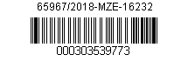
útvar: Odbor státní správy lesů, myslivosti a rybářství  Číslo útvaru: 16230  SPISOVÁ ZN.: 6VZ23869/2018-16232  NAŠE ČJ.: 65967/2018-MZE-16232  VYŘIZUJE: Ing. Petr Chalupa  Telefon: 221812575  E-MAIL: Petr.Chalupa@mze.cz  ID DS: yphaax8 | NEMO & SELECTA , s.r.o. (člen Travel Alliance a.s.)  Vážená paní  XXX  Jana Masaryka 194/39  Vinohrady  120 00 Praha 2
adresa: Těšnov 65/17, Nové Město, 110 00 Praha 1

DATUM: 15. 11. 2018

Objednávka letenek pro zajištění jednání s názvem: "Technické jednání - shromažďování údajů / Technical meeting - data collection"

Vážená paní XXX

na základě Vámi předložené nabídky ze dne 14. 11. 2018 a 15. 11. 2018 u Vás objednáváme letenky pro zajištění jednání s názvem „Technické jednání – shromažďování údajů / Technical meeting – data collection“ (CZ. 10.3.106/3.1/0.0/17_010/0000698).

Objednávka je následující:

- Pro osobu: XXX v celkové hodnotě letenky 6 299 CZK

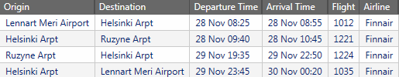

- Pro osobu: XXX v celkové hodnotě letenky 11 007 CZK

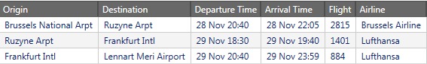

- Pro osoby: XXX; XXX v celkové hodnotě letenek 16 744 Kč

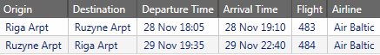

- Pro osoby: XXX; XXX v celkové hodnotě letenek: 18 082 CZK

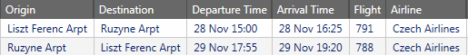

- Pro osobu: XXX v celkové hodnotě letenky 9 211 CZK

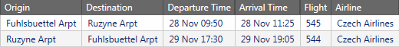

- Pro osobu: XXX v celkové hodnotě letenky 9 390 CZK

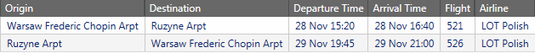

- Pro osobu: XXX v celkové hodnotě letenky 9 609 CZK

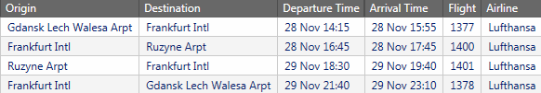

- Pro osobu: XXX v celkové hodnotě letenky 12 261 CZK

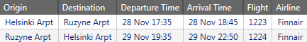

Akceptací této objednávky potvrzujete, že souhlasíte s tím, aby obraz této objednávky, včetně jejích příloh a případných dodatků a metadata k této objednávce byly uveřejněny v registru smluv v souladu se zákonem č. 340/2015 Sb., o zvláštních podmínkách účinnosti některých smluv, uveřejňování těchto smluv a o registru smluv (zákon o registru smluv). Smluvní strany se dohodly, že podklady dle předchozí věty odešle za účelem jejich uveřejnění správci registru smluv odběratel, tedy Ministerstvo zemědělství.

Dodavatel bere na vědomí, že tato objednávka nabude účinnosti teprve dnem uveřejnění v registru smluv.

Dohodnutá cena, včetně DPH činí 92 603 Kč. (Tato částka je také částkou maximální).

Fakturace bude provedena po uveřejnění objednávky v registru smluv.

Fakturu prosím zašlete na adresu:

Ministerstvo zemědělství
Odbor státní správy lesů, myslivosti a rybářství – 16230
Ing. Martin Žižka, Ph.D.
Těšnov 65/17
110 00 Praha 1 – Nové Město
IČ 00020478, DIČ CZ00020478

Prosíme o zaslání potvrzení akceptace objednávky, tj. přílohy č. 1 a 2.

Děkuji Vám za spolupráci.

S pozdravem

Ing. Martin Žižka, Ph.D.
ředitel odboru

Přílohy:
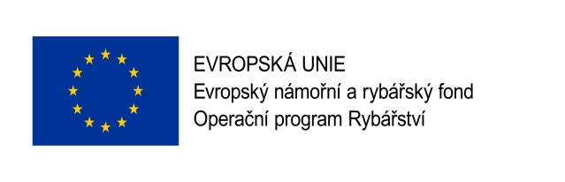
1. Příloha č. 1
2. Příloha č. 2

